Звіт по навантажувальному тестуванню серверної частини додатку qa pro rest app

1. Ціль проведення випробувань:
Перевірити роботу додатку qa pro rest app при максимальному навантаженні, виміряти час відгуку системи та стійкість сервера на інтервалі до 2 хвилин.

2. Задача:
Перевірити продуктивність основних CRUD-операцій API. Виявити проблеми з часом відповіді або втратою стабільності під високим навантаженням.

3. Параметри профілю навантаження:
- Тип групи потоків: Ultimate Thread Group.
- Кількість користувачів:
- Фаза 1: 10 користувачів на старті
- Фаза 2: додатково 30 користувачів через 1 хвилину
- Час тривалості фаз: 60 секунд активності кожної групи.
- Профіль навантаження: планомірне зростання без різких стрибків.
- Кожен потік виконує повний цикл CRUD-запитів.
- Генерація випадкових імен через JSR223 (Groovy).
- Заголовки HTTP: Content-Type: application/json.

4. Дії, що виконуються:
- GET /characters
- GET /character/{id}
- POST /character
- PUT /character/{id}
- DELETE /character/{id}

5. Хід тестування:
- Проведено три ітерації тестування.
- Досягнення навантаження ~40 користувачів виявило помилки 429 (Too Many Requests).
- Сервер відповідав без помилок 5xx або збоїв системи.
- Час відповіді стабільно зростав на останніх хвилинах навантаження.

6. Додаткова інформація:
- На Графіку A видно рівномірне зростання навантаження без значного просідання продуктивності.
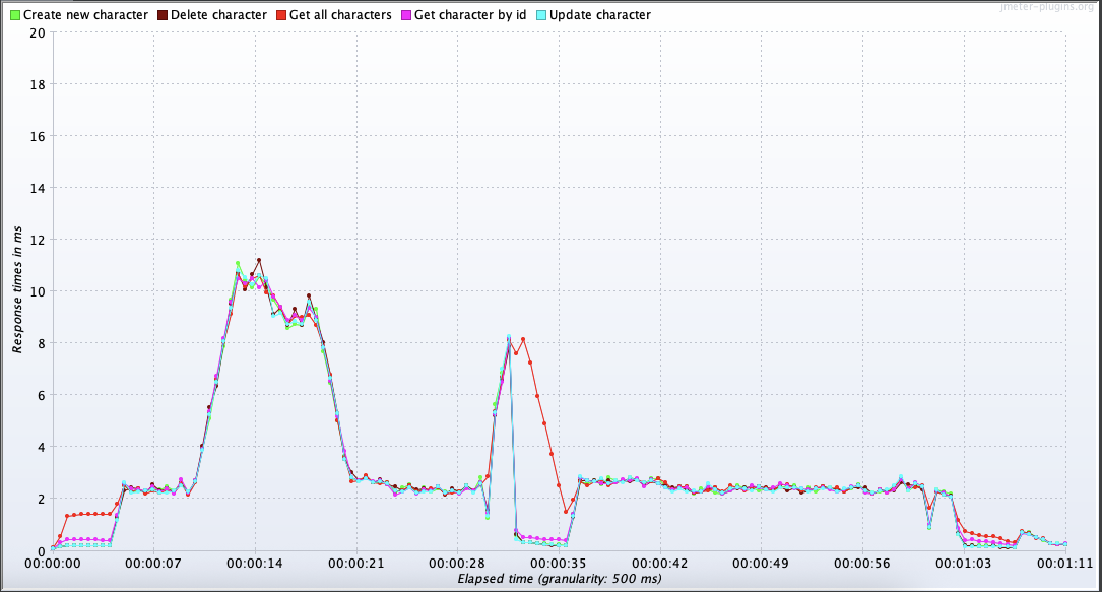
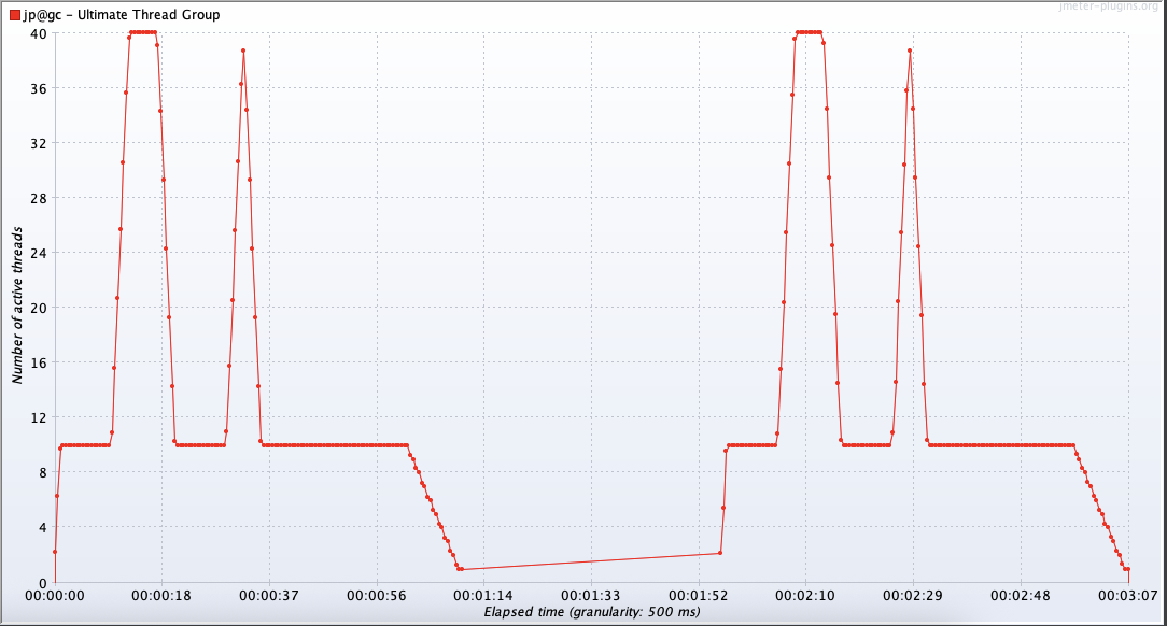
- На Графіку B видно появу помилок 429 при досягненні 80–90% навантаження.

7. Висновки та рекомендації:
- Додаток справляється із заявленим навантаженням.
- При навантаженні більше 30 потоків рекомендовано збільшити ліміт запитів.
- Рекомендується додати кешування для GET-запитів.
- Оптимізувати обробку помилок 429.
- Додати таймаути запитів.

